
БАБЫР БИ ҰРПАҚ ЖАДЫНДА 
Қаламыздың солтүстік-шығыс бөлігінде Бабыр би атындағы келбеті келісті көше бар. 2002 жылы қалалық мәслихат шешімімен көшеге батырдың есімі берілді. Ел бірлігі мен мұраты жолында тер төккен батырдың ұрпақтары бабасына көше басында еңселі ескерткіш қойып, көшелі іске мұрындық болды. Тұғырға орнатылған баба мүсінінің салтанатты ашылу рәсімі жұма күніне (22.12.2021ж. – авт.) жоспарланған. Біз Бабыр Бөкеншіұлы жайлы аз-кем әңгіме өрбітпекпіз.

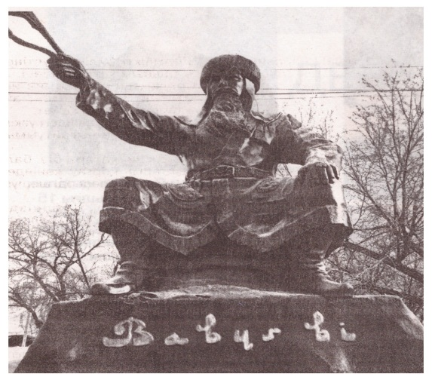
Шыңғысхан, Алашахан, Жошыхан, Ақсақ Темір, Едіге, Тәуке хан, Абылай, Кенесары секілді тарихи тұлғалардың жосылып іздері жатқан қасиетті де киелі, қарт Ұлытау өңірі Бағаналы елінің қыста қонысы, жазда жайлауы болғаны тарихтан мәлім. Осы тұрғыдан алғанда Ұлытау өлкесінде XIX ғасырдың орта тұсында өмір сүріп, шежіре-жылнамаға Бағаналының төрт босағасы болып енген Бабыр би, Қадір би, Шегір би, Сандыбай батыр есімдері елге таныс. Бағаналы жұртының маңдайына біткен осы марғасқалар ел басқару тізгінін ұстап, ортақ шешімге келудің үлгісін көрсеткен. Ел басқару ісінде өз аймақтарындағы даулы мәселелерді шешіп, бірліктің туын жықпау – аузы дуалы, сөзі уәлі төрттіктің серттескен сөзі болғандығын аңғарамыз. Қызылтас – Ибескі – Жұртшы болысын басқарған Бабыр Бөкеншіұлы – «Бағаналының төрт босағасы» атанған төрт бидің бірі. Бабыр бидің елдің азаттығы мен дербестігі үшін күрескендігі, Кенесары ханның ұлт-азаттық көтерілісін қолдағаны жайында Омбы облыстық архивінде табылған құнды құжаттар растайды. Тіпті Кенесары ханның 1844 жылы батырға жазған құпия хаты сақтаулы. Оның патшалық Ресей елінің отарлаушылық саясатының сансыз бұралаңдарынан жол тауып шығып, еліне қорған болуды басты орынға қойып отырғандығын дәлелдейтін деректер бар. Кенесары бастаған көтерілістің мәнін жақсы түсініп, өз ұлдарын Ұлт-азаттық қозғалысына жібергендігі жайында да айтылады. Осыдан да Бабыр бидің беделінің ағайын
ішінде ғана емес, сол кездегі қазақ қауымының арасында да зор болғанын көрсетеді. Керей руының беделді Жабай би, Торғайғыр, Шоң сияқты қалың қазаққа белгілі рубасыларымен сыйлас болғандығы жайында тарих ғылымдарының докторы, жазушы Қойшығара Салғараұлының «Көмбе» кітабында келтірілген. Болыстың беделі оның ел игілігі үшін жасаған игі қадамдарымен бағаланса керек. Бұл орайда Бабыр бидің мысты өлкенің кен байлығын игеруге алғаш инвестор тартқаны оның іскерлік байланысқа да шыққанынан хабар береді. Ұлытау-Жезқазған өңірінің саф алтындай сары мысы мен қоңыр қорғасыны Ресей көпестерінің назарына ілінген тұста кенді алқапты орыс көпесі Н.Ушаковқа Бақаншы батыр сатқандығы жайында басылым беттерінде мақала жарияланған. Қаламгер, кен инженері Қ.Ахметов Ресейдің Омбы, Орынбор қалаларындағы архивтерді ақтарып жүріп осы батыр Бақаншының Бабыр Бөкеншіұлы екендігін «Ұлы даланың Ұлытауы» атты кітабында дәлелдейді. Ел ішіндегі бидің батырлығы, көріпкелдігі, зағипқа жанар сыйлайтындай ерекше емшілігі болғандығы жайында аңыз тараған. Сондай аңыздардың бірінде «Әйел босана алмай қиналғанда Бабыр би бір Аллаға жалбарынып, қамшысын жоғары қарай сілтеп қалғанда, шаранадағы шақалақ шыр етіп жарық дүние есігін ашады» дейді. Бабыр би Түркістанда, Әзірет Сұлтан кесенесіне жерленген.
Нұрлан Қонысбай

